1. Cho cấu trúc CSDL như sau

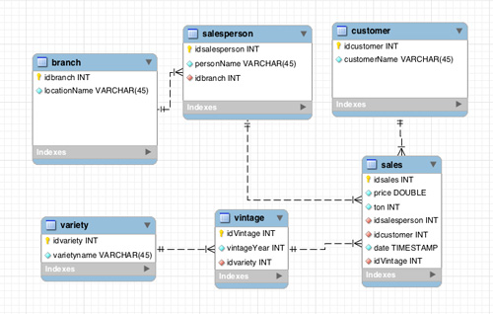

* Sử dụng truy vấn để tạo CSDL, các bảng, các trường theo sơ đồ trên. Các câu truy vấn viết ra hiển thị theo mẫu sau

**Tạo database:**

<câu-lệnh-tạo-database>

**Tạo các bảng:**

<câu-lệnh-tạo-các-bảng>

* File CSDL sau khi tạo sẽ có tên dạng database_<myName>.sql, **VD: database_nvmanh.sql.** Cần export file này ra và đính kèm vào bài tập 1 khi nộp

1. Cho cấu trúc và thông tin CSDL như sau

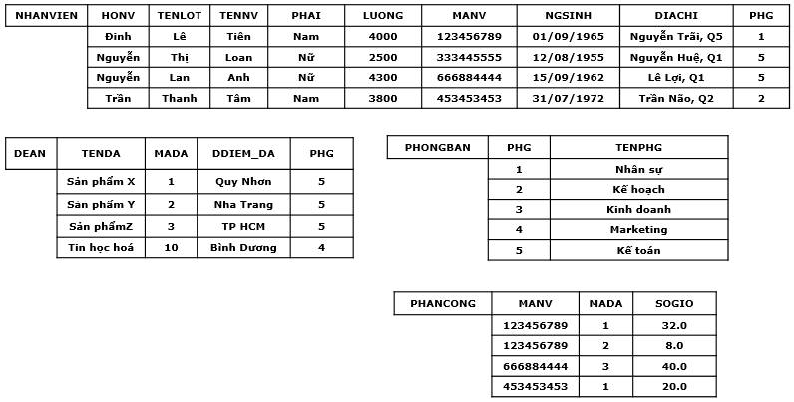

* Tạo cơ sở dữ liệu trên, có thể sử dụng truy vấn hoặc tạo bằng giao diện PHPMyadmin, sau khi tạo cần đính kèm file .sql để gửi cùng bài tập
* Truy vấn dữ liệu trong sql
* Hiển thị tất cả thông tin của bảng NHANVIEN
* Hiển thị thông tin của những nhân viên ở phòng số 5
* Hiển thị mã nhân viên, họ nhân viên, tên lót và tên nhân viên của những nhân viên ở phòng số 5 và có lương >= 3000
* Hiển thị mã nhân viên, tên nhân viên của những nhân viên có lương từ 2000 đến 8000
* Hiển thị thông tin của những nhân viên ở địa chỉ có tên đường chứa từ ‘Nguyễn’
* Cho biết tổng số lượng nhân viên hiện có trên toàn bộ công ty
* Đếm số lượng nhân viên trong từng phòng ban
* Hiển thị thông tin về mã nhân viên, tên nhân viên và tên phòng ban ở phòng kế toán

1. Sử dụng PHPMyAdmin import file **Bai_tap_ve_nha_MySQL/demo_database.sql** lên cơ sở dữ liệu của bạn. Sau khi import, hãy viết các câu truy vấn theo các mô tả sau:
   1. Lấy thông tin tất cả các khách hàng từ bảng customers
   2. Lấy thông tin tất cả các khách hàng từ bảng customers có customerName chứa chuỗi ký tự ‘model’
   3. Lấy thông tin tất cả các khách hàng từ bảng customers có country là USA và có creditLimit lớn hơn 10000
   4. Lấy thông tin 10 khách hàng đầu tiên từ bảng customers mà có state không rỗng
   5. Lấy thông tin tất cả các khách hàng từ bảng customers có phone chứa chuỗi “40”, sắp xếp theo chiều giảm dần của trường customerNumber
   6. Tạo mới bảng **users**, gồm các thông tin về các trường như sau:

* Trường **id**, khóa chính, tự động tăng, kiểu dữ liệu INT, độ dài tối đa 11 ký tự, không cho phép null
* Trường **username**, kiểu dữ liệu VARCHAR, độ dài tối đa 255 ký tự, không cho phép null
* Trường **password**, kiểu dữ liệu VARCHAR, độ dài tối đa 255 ký tự, không cho phép null
* Trường **gender**, kiểu dữ liệu TINYINT, độ dài tối đa 3 ký tự, cho phép null
* Trường **description**, kiểu dữ liệu TEXT, không giới hạn độ dài tối đa, cho phép null
* Trường **birthday**, kiểu dữ liệu DATETIME, cho phép null
* Trường **date_created**, kiểu dữ liệu TIMESTAMP, tự động nhận ngày tháng tại thời điểm hiện tại mỗi khi thêm bản ghi mới. Cú pháp khai báo có dạng: <tên-trường> TIMESTAMP DEFAULT CURRENT_TIMESTAMP

1. Thực hiện thêm dữ liệu mới cho bảng users vừa tạo ở ý **f,** các dữ liệu mới đc mô tả như sau:

* User 1 có username = nvmanh1, password = 123456, gender = 1, description = Đây là user nvmanh1, birthday = 05/01/1990
* User 2 có username = nvmanh2, password = 654321, gender = 0, description = Đây là user nvmanh2, birthday = 23/02/1998
* User 3 có username = nvmanh3, password = 1234567890, gender = 2, description = Đây là user nvmanh3, birthday = 05/06/1994
* User 4 có username = nvmanh4, password = 111111, gender = 2, description = Đây là user nvmanh4, birthday = 22/02/2022

1. Từ bảng users vừa tạo, hãy sửa username của user mà có id = 2, username sau khi sửa có giá trị mới = user_edited
2. Từ bảng users vừa tạo, hãy xóa user có username là nvmanh4